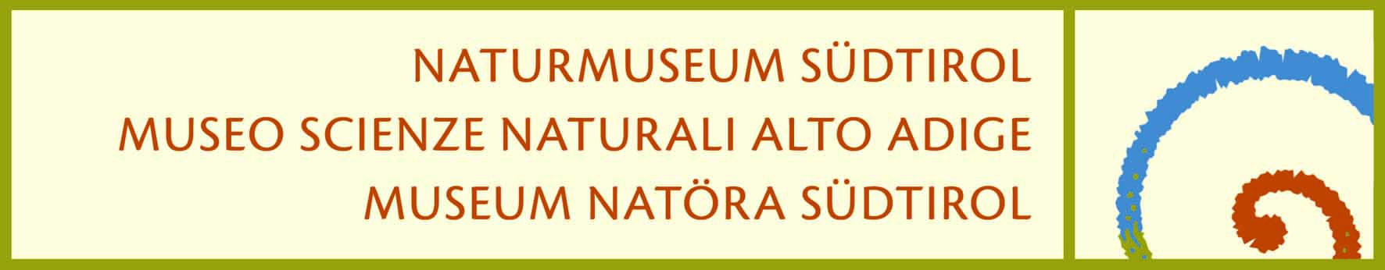

Comunicato stampa, 02.04.2014

ITTIOSAURI E ALTRI MOSTRI MARINI DEL TRIASSICO
in montagna per parlare di mari

Martedì 8 aprile, alle 18.30, “Ittiosauri e altri mostri marini del Triassico”. Museo Gherdeina di Ortisei, con Ryosuke Motani e Andrea Tintori
Mercoledì 9 aprile, alle 18.00, “Mostri marini: immersioni guidate nei mari del Triassico” MUSE di Trento. Con Ryosuke Motani, Andrea Tintori, Marco Avanzini e Massimo Bernardi. Introduce: Rodolfo Coccioni.

Tre musei dedicati alle scienze, alla natura e all’ambiente montano, si mettono in dialogo per un evento unico. In occasione della visita di uno dei più autorevoli studiosi al mondo di rettili marini fossili - Ryosuke Motani, in Italia per studiare il reperto di ittiosauro di Ortisei - e di Andrea Tintori, grande esperto di pesci fossili e professore presso l’Università di Milano, martedì 8 e mercoledì 9 aprile il Museo di Scienze Naturali dell'Alto Adige, il Museo Gherdeina di Ortisei e il MUSE, Museo delle Scienze di Trento propongono due appuntamenti speciali dedicati alla paleontologia, ai fossili e all’evoluzione.
Due serate per tuffarsi nei mari che, oltre 200 milioni di anni fa, coprivano la regione dolomitica, per parlare di mari, mostri marini e creature che abitavano il lontano passato triassico, quando le vette dolomitiche erano solo accumuli di sabbie e fanghi marini.

Martedì 8 aprile, alle 18.30, presso il museo Gherdeina di Ortisei, il Prof. Ryosuke Motani parlerà di ecologia ed evoluzione degli ittiosauri. L’intervento, in lingua inglese, sarà tradotto dal Prof. Andrea Tintori. Partendo dalle recenti scoperte sull’ittiosauro del Monte Seceda (Val Gardena) il cui scheletro più completo è stato rinvenuto nel 1968 da Johann Comploj e Mainhard Strobl ed è oggi esposto al museo Gherdeina di Ortisei, Motani e Tintori condurranno i presenti in un viaggio alla scoperta dei fossili della regione.
Il giorno successivo, mercoledì 9 aprile, i tre musei propongono un evento a più voci alle 18.00 presso il MUSE di Trento. Intervengono Ryosuke Motani, Andrea Tintori e i paleontologi del MUSE Marco Avanzini e Massimo Bernardi. A introdurre la serata Rodolfo Coccioni, professore di paleontologia presso l’Università di Urbino e presidente della Società Paleontologica Italiana, che riunisce professionisti e appassionati di fossili e storia della vita in tutto il paese. L’evento è patrocinato dalla Società Paleontologica Italiana e dalla Società Geologica Italiana e si svolgerà al piano – 1 del MUSE, direttamente in dialogo con lo spazio espositivo dedicato alla nascita della vita e ai grandi rettili terrestri e marini. Una zona di alto impatto scenografico e di importante approfondimento contenutistico. La conferenza si colloca all’interno del format MUSE Fuori Orario, che prevede l’apertura della struttura fino alle 23.00.

Le scoperte di Ryosuke Motani relative al periodo Triassico della Cina hanno dato – negli ultimi anni - un nuovo impulso alla ricerca sui rettili marini (e non solo) facendo sorgere al riguardo parecchi interrogativi: come fecero - ad esempio - questi animali a raggiungere le dimensioni delle grandi balene odierne, e come furono in grado di cacciare a grandi profondità? Perché i rettili, dopo aver faticosamente conquistato la terraferma, ritornarono in mare proprio all'inizio del Triassico poco dopo la spaventosa crisi che quasi fece scomparire la vita dalla Terra?

La grande crisi di estinzione di massa, circa 250 milioni di anni fa, è oggetto di indagine da parte di un progetto di ricerca della Provincia autonoma di Bolzano, sviluppato grazie alla collaborazione tra il Museo di Scienze Naturali dell'Alto Adige e il MUSE. Gli studi sviluppati nell’ambito del progetto hanno riaperto le discussioni su cosa sia successo ai vertebrati marini - rettili e pesci - durante la crisi che ha portato alla loro estinzione evidenziando quanto le nostre montagne dolomitiche possano essere scrigni di scoperte importanti e fornire risposte a interrogativi oggi ancora irrisolti.

